Добрый день!
Меня зовут Пыжьянова Дарья Юрьевна , художник, преподаватель.

В 2017 году закончила «Самарский государственный социально-педагогический университет» ,специальность « живопись».

Педагогическая деятельность моя начиналась ещё на момент обучения в университете, с 2013 года преподавала в ДШИ, художественной школе и частных студиях. Работаю как с детьми, так и со взрослыми, провожу экспресс-курсы и мастер-классы.

В 2015 году, на базе самарского «центра искусства и дизайна» мною были разработаны программы для «подготовительных групп», детей от 3до 11 лет.
«мама + малыш»
Эта программа для самых маленьких, детей от 2,5 лет. Цель данной программы- познакомить ребёнка с творчеством, научить работе с материалом, привлечь любовь к изобразительной деятельности. Достичь этого можно лишь создав максимально комфортные условия.
В первые годы жизни ребёнок не разлучен с мамой. Дом, мама, привычные вещи, игрушки – всё это элементы « зоны комфорта» для малыша. Выход из так называемой «зоны комфорта»- большой стресс для него, что зачастую приводит к психологическому дисбалансу, проявляющемуся в эмоциональных выплесках: истериках, чрезмерном привлечении внимания, агрессии. Либо напротив- ребёнок зажат, скован, творчески закрепощён.
«мама+ малыш» - это занятия на которых мы творим вместе, пробуем, трогаем, изучаем и удивляеся результатам вместе. И ребенок при этом уверен- я в безопасности, мама рядом.
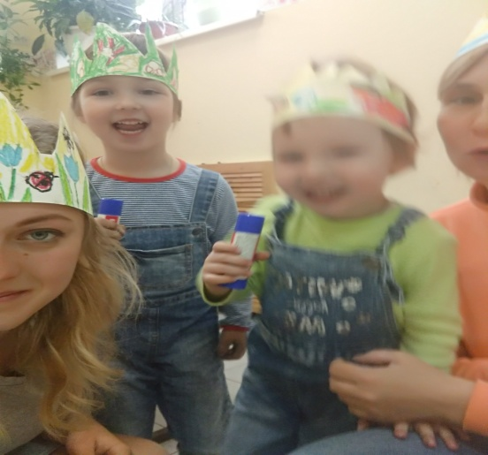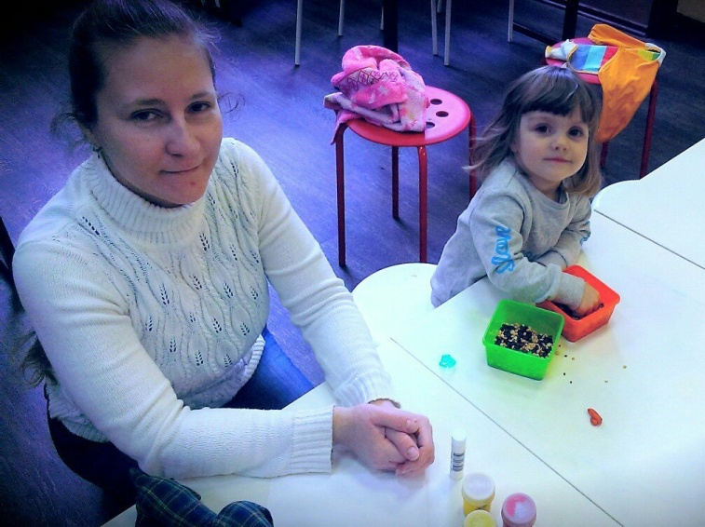

« Я- творец»
Следующий этап – период от 3,5 до 4-4,5лет. Как правило, ребенок уже способен работать самостоятельно, сконцентрировать своё внимание на деле.
Программа для детей от 3,5 лет включает в себя различные виды творчества : живопись, цветные мелки, лепка, работа с природными материалами.
Это не скучные занятия, а своеобразная игра, в которую педагог вовлечён вместе с детьми. Творчество для нас –это не цель, а средство для раскрытия безграничной детской фантазии. На данном этапе очень важно отсутствие негативной критики со стороны родителя, ребенок должен почувствовать себя творцом, создающим что-то новое, хозяином своего произведения.
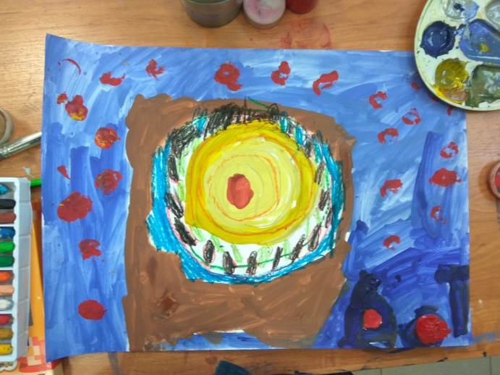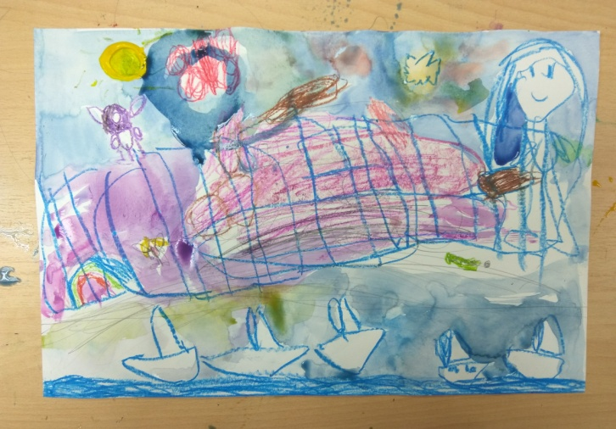

В 5-6 лет ребенок закрепляет полученные навыки и совершенствует их. В этот период мы развиваем аккуратность, чувство меры, композиции, гармонии. Учимся ставить перед собой цель и добиваться её.

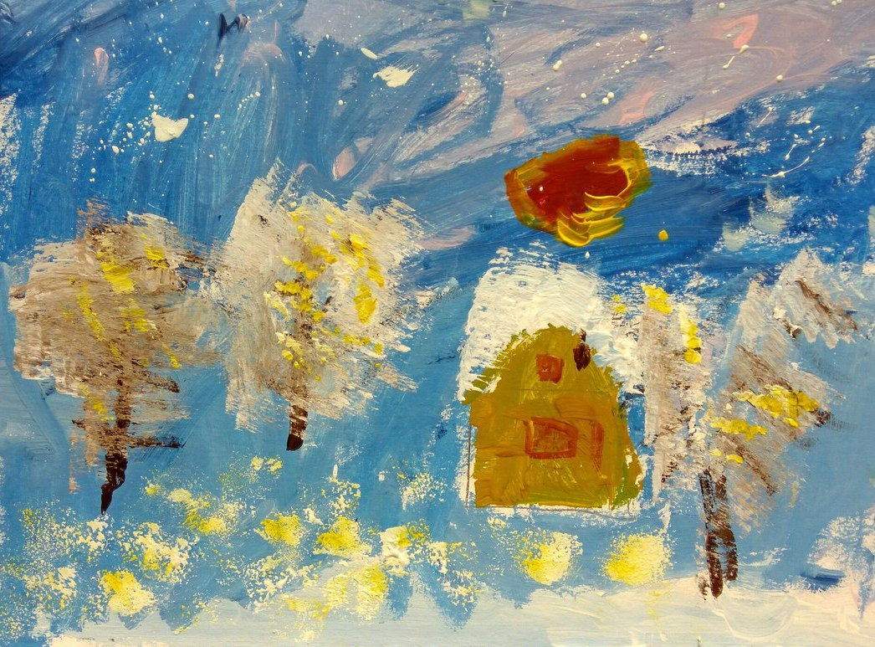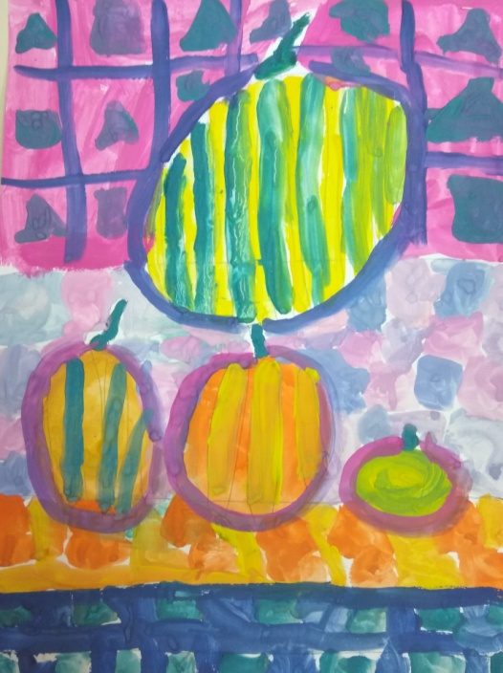

« Знакомство с искусством»
Программа для детей раннего школьного возраста (6-8 лет).
В этот период очень важно не отбить у ребенка интереса к творчеству. Задача курса- показать ребенку, не то, «как надо» и «как нельзя», а «как можно», и зачем это нужно. Например, рисуя горшок, мы учимся строить симметричную и ровную форму, та же симметрия нам важна при рисовании дома, что бы он не упал.
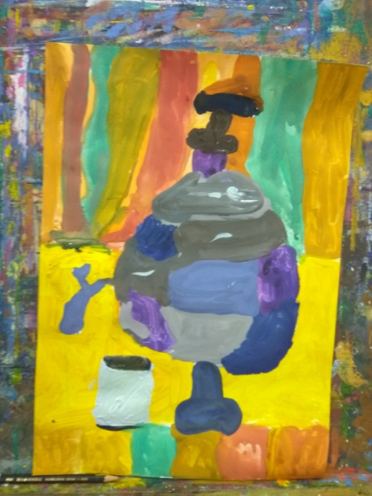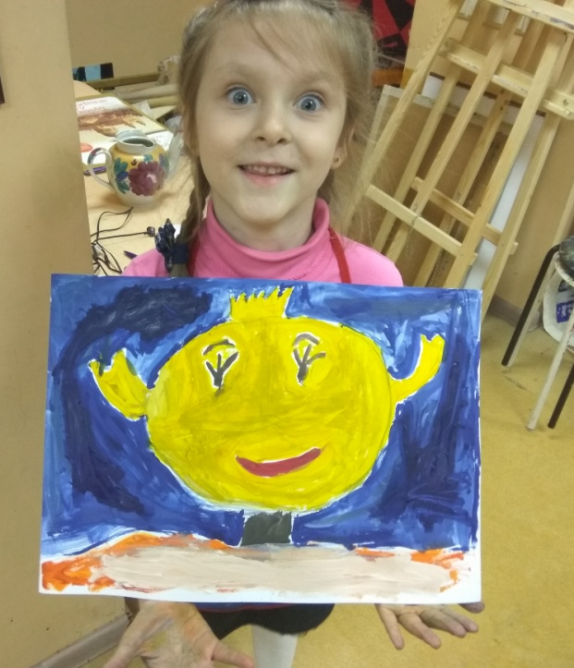

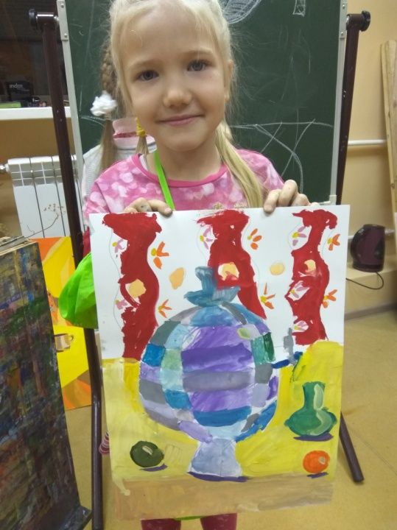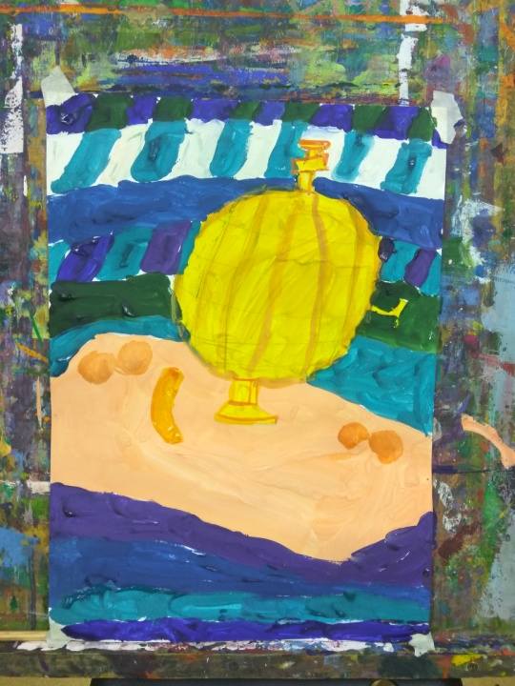

Возрастная группа 8-11 лет
В этом возрасте мы рисуем с натуры, с уклоном на академическую программу, и продолжаем фантазировать. Занятия по живописи, графике и скульптуре чередуются.

Не малую роль в моей педагогической деятельности играет работа со взрослыми .
С 2016 года преподавала и помогала в организации «Творческой мастерской для взрослых». Мы проводили мастер-классы по живописи маслом, экспресс-курсы по рисунку и живописи, портрету, изучали различные техники.
Для многих мои занятия,- это не только воплощение детской мечты, но и некоторая психологическая разрядка. Моя задача, как преподавателя – передать ученику багаж знаний, необходимый для самостоятельной творческой деятельности.
